Notícia publicada no site do Tribunal Regional do Trabalho da 3ª Região SP

A 7ª Turma do TRT-MG, acompanhando o voto da relatora, juíza convocada Mônica Sette Lopes, deferiu a motorista de transporte coletivo urbano, que conduzia ônibus equipados com motor dianteiro, diferenças salariais relativas a adicional de insalubridade, em grau médio (20%), com reflexos nas verbas trabalhistas de direito. Isso porque os veículos emitiam ruídos contínuos com níveis de pressão sonora superiores ao limite de tolerância previsto em norma técnica.
A empresa de ônibus, em sua defesa, negou a exposição do reclamante a agentes nocivos capazes de caracterizar a insalubridade alegada e argumentou que, ao contrário do narrado na inicial, o trabalho era prestado predominantemente em veículos de motor traseiro, sendo fornecido protetor auricular capaz de neutralizar o ruído excessivo.
Mas a prova pericial foi conclusiva quanto à caracterização da insalubridade por ruído contínuo superior ao limite de tolerância previsto no Anexo I da NR-15 da Portaria nº 3.214/78 do Ministério do Trabalho e Emprego. A medição realizada em segunda diligência apurou que os motores de dois dos veículos que eram conduzidos pelo reclamante emitiam níveis de pressão sonora de 88,7dB e 87,2dB, o que caracteriza insalubridade em grau médio.
“A condução dos veículos em que se constatou a presença de insalubridade por um único mês seria bastante para conferir ao reclamante o direito à percepção do adicional respectivo, pela configuração da situação-suporte tipificada como dano à saúde do trabalhador” – ressalta a juíza relatora. “A exposição a níveis de ruído superiores ao limite normatizado, embora intermitente, como é o caso, enseja a obrigação da empresa de pagar o adicional de insalubridade ao trabalhador, nos termos da Súmula 47 do TST” – conclui.
Por esses fundamentos, a Turma deu provimento ao recurso do reclamante, condenando a empresa ao pagamento do adicional de insalubridade, em grau médio, cuja base de cálculo deve ser o piso salarial previsto nas normas coletivas aplicáveis (Súmula 17 do TST), com reflexos em férias, 13º salários e FGTS pagos no período abrangido pela condenação.

NOVA DIRETORIA DA AGPM
Já estamos organizando e recebendo sugestões para integrarem e/ou apresentarem chapa para a eleição do biênio 2009/2010 da nova diretoria da AGPM.
Diretoria biênio 2007/2008

- Diretor Presidente: Sr. João Bernardo Reckziegel, diretor da Auto Viação Estrela Ltda.: da cidade de Estrela.

- Diretor Presidente: Sr.ª Darci Jandir Werner, diretor da empresa Ereno Dorr Ltda.; da cidade de Lajeado.

- Diretor Tesoureiro Ernani Edgar Kahmann, diretor da empresa Expresso Sinimbu Ltda. Da cidade de Santa Cruz do Sul.

-Diretor 2° tesoureiro: Sr. Fabrício Maffini, diretor da empresa de Transportes Rizzatti Ltda. Da cidade de Restinga Seca.

-Diretor Secretário: Sr. Aroldo Martins Soares, representante da Empresa Auto Viação ACV Ltda. Da cidade de Porto Alegre.

- Diretor 2° secretário: Sr. Joel Damé Rodrigues, representante da Empresa Expresso Vitória de Transportes Ltda. Da cidade São Jerônimo.

Assessor técnico: Sergio Macedo

- Diretor Adjunto: Sr.Sandro Czerviski, representante da empresa Cervithur Transporte e Turismo Ltda. Da cidade de Butiá.

assessor Técnico: Sergio Macedo

ORDEM DE SERVIÇO Nº. GAB/DTC 008/2008
Assunto: Regulamenta o disposto nos Artigos 14 a 16 da Resolução do Conselho de Tráfego nº. 4.926 de 30 de janeiro de 2008, referente a obrigatoriedade da identificação do número de registro da empresa concessionária no DAER em ônibus de linhas regulares.
O Superintendente do Departamento de Transporte Coletivo – DTC/DAER, no uso de suas atribuições legais que lhe são conferidas pelo artigo 43 do Decreto Estadual nº. 41.640 de 24 de maio de 2002, amparado pelo Inciso II do artigo 52 do Decreto nº. 39.185 de 28 de dezembro de 1998, e considerando o disposto nos artigos 14 a 16 da Resolução do Conselho de Tráfego nº. 4.926 de 30 de janeiro de 2008,
DETERMINA:
Art. 1º – O número de registro da empresa concessionária no DAER será identificado, mediante 3 (três) adesivos afixados na face externa da carroçaria dos ônibus, nas seguintes posições, conforme anexo 1, e observando, sempre que possível, a simetria de localização nas faces laterais:
a) face lateral esquerda: adesivo com logotipo do DAER com inscrição do número de registro da empresa: na dianteira do veículo, posição abaixo da janela do condutor;
b) face lateral direita: adesivo apenas com logotipo do DAER: na dianteira do veículo, posição aproximada no terço inferior da porta de embarque;
c) face traseira: adesivo com logotipo do DAER com inscrição do número de registro da empresa: posição à direita, entre a logomarca da concessionária e as luminárias de sinalização do veículo.
Art. 2º - Os adesivos deverão ser em fundo branco e logotipo do DAER na cor amarelo cromo, nas seguintes dimensões:
a) adesivo com logotipo e inscrição do número (conforme anexo 2): dimensões de 15,00 cm X 20,00 cm, logotipo de 11,00 com X 12,00 cm e, abaixo, a inscrição do número, fonte de 3,00 cm X 4,00 cm na cor preta;
b) Adesivo sem a inscrição de número (conforme anexo 3): dimensões 15,00 cm X 15,00 cm e logotipo de 11,00 cm X 12,00 cm, centralizado sobre o fundo branco.
Art. 3º - O adesivo deverá ser elaborado em material que preserve as tonalidades das cores durante sua vida útil e, resistente a produtos abrasivos e químicos utilizados na lavagem do veículo.
Art. 4º - Esta Ordem de Serviço entra em vigor em 16 de setembro de 2008 de acordo com Resolução nº4976/08 do Conselho de Tráfego.

EQUIPE DE ANALISE E CONTROLE (EAC/DAER)
SUGESTÃO

Na renovação de veículos , sugere-se que procurem coincidir o vencimento: apólice de seguro, vistoria na mesma data/mês, pois quando vencer um documento venceria todos ao mesmo tempo, não havendo necessidade de complemento ( dias ) na apólice de seguro ou redução do período de renovação
Modelos referente a ordem de serviço 008 do DAER



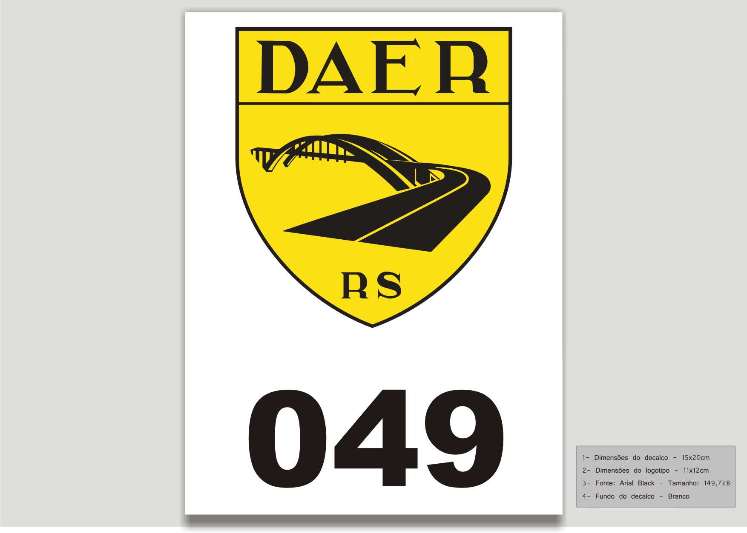

Na renovação de veículos , sugere-se que procurem coincidir o vencimento: apólice de seguro, vistoria na mesma data/mês, pois quando vencer um documento venceria todos ao mesmo tempo, não havendo necessidade de complemento ( dias ) na apólice de seguro ou redução do período de renovação.

Projeto de Lei nº. 191 /2008

Poder Executivo

Dispõe sobre a gratuidade nas linhas comuns do transporte coletivo intermunicipal de passageiros para pessoas com deficiências físicas, mentais e sensoriais, comprovadamente carentes.

Art. 1º - Fica assegurada às pessoas portadoras de deficiências físicas, mentais e sensoriais, comprovadamente carentes e ao acompanhante do deficiente incapaz de se deslocar sem assistência de terceiro, a gratuidade nas linhas do sistema de transporte coletivo intermunicipal de passageiros, seja por ônibus, trem e/ou barco, até o limite de 02 (duas) passagens por coletivo, bem como na mesma proporção para o acompanhante, condicionada ao disposto no art. 163, § 4°, da Constituição do Estado.

Art. 2º - Para efeito exclusivamente da concessão do benefício de que trata esta lei, considera-se pessoa com deficiência aquela que apresenta, em caráter permanente, perda ou anormalidade de sua
estrutura ou função psicológica, fisiológica ou anatômica que gere incapacidade para o desempenho de atividade, dentro do padrão considerado normal para o ser humano.

Art. 3º - A condição de deficiente, bem como a necessidade de assistência de terceiros, deverão ser atestadas pelas respectivas entidades representativas ou assistenciais e homologadas pela Secretaria da Saúde.

Art. 4º - Considerar-se-ão economicamente carentes, para os efeitos desta lei, os deficientes que comprovem renda familiar per capita mensal igual ou inferior a 1,5 (um e meio) salários mínimos nacionalmente fixados.

Art. 5º - O órgão competente do Poder Executivo ou a entidade de classe que represente os concessionários ou permissionários do transporte intermunicipal de passageiros serão responsáveis pela confecção gratuita das credenciais de identificação dos beneficiários desta lei, devendo emiti-las no prazo máximo de trinta dias após a solicitação.

§ 1º - O órgão competente do Poder Executivo manterá controle sobre o número de credenciais emitidas e sobre a freqüência de sua utilização, relativamente a cada empresa concessionária ou permissionária de transporte coletivo intermunicipal.

§ 2º - Na hipótese de freqüência da utilização das credenciais em relação a uma determinada empresa, apurada na forma do parágrafo anterior, se esta indicar risco ao equilíbrio econômico da concessão ou permissão, o Poder Executivo poderá propor medidas visando a sua preservação.

Art. 6º - A empresa transportadora que, sem justo motivo, recusar transporte gratuito ao beneficiário desta lei, cometerá infração punível nos termos do Regulamento do Serviço de Transporte Coletivo Intermunicipal.

Art. 7º - Esta lei entra em vigor na data de sua publicação.

B810FEB7 14/08/2008 09:06:57 Página 1 de 1

Projeto de Lei nº. 182 /2008

Deputado (a) Rossano Gonçalves

Dispõe sobre a fixação de cartazes com fotos de crianças e adolescentes desaparecidos nas estações rodoviárias com sede no Estado do Rio Grande do Sul.
Artigo 1º - Torna obrigatória a fixação de cartazes com fotos de crianças e adolescentes desaparecidos em todas as estações rodoviárias sediadas no Estado do Rio Grande do Sul.
Artigo 2° - Os cartazes de que trata esta lei serão afixados próximos aos guichês de venda de passagens e/ou em locais de fácil visibilidade pelo público, funcionários e autoridades.
Artigo 3° - O Poder Público poderá regulamentar esta lei para sua fiel execução, bem como firmar
parceria com a iniciativa privada para o seu cumprimento.
Artigo 4° - Esta Lei entra em vigor na data de sua publicação.

Projeto de Lei nº 183 /2008

Deputado(a) Giovani Cherini
Dispõe sobre a identificação de passageiros de ônibus intermunicipais.

Art. 1º Fica obrigada a identificação pessoal dos passageiros quando do embarque em ônibus de rotas intermunicipais.
Parágrafo único. A identificação dar-se-á quando do embarque do passageiro nas estações rodoviárias, bem como do embarque durante o trajeto.
Art. 2º A identificação pessoal dar-se-á por meio de qualquer documento válido em território nacional, que comprove a identidade do passageiro.

Art. 3º O nome do passageiro será por ele preenchido no bilhete de passagem, sendo obrigação da empresa de transporte coletivo intermunicipal proceder à conferência do nome através do documento de identidade do passageiro.

§1º - Após a conferência do nome, o documento de identificação será imediatamente devolvido ao passageiro.

§2º - O passageiro sem documento de identificação não poderá ingressar no ônibus.

Art. 4º A inobservância desta Lei acarretará ao infrator as sanções que vierem a ser estabelecidas em regulamento.

Art. 5º Esta Lei entra em vigor na data de sua publicação.

Alvará de folha corrida pode ser obtido no site do TJRS de forma gratuita
Para obter alvarás de folha corrida não é mais necessário se deslocar até a sede do Foro. Já é possível obter Alvará de Folha Corrida no site do TJRS (www.tj.rs.gov.br, link processos). A emissão ocorre quando inexistir condenação criminal com trânsito em julgado e pena ativa. Para ter acesso às informações, o interessado deve preencher os seguintes dados: nome do consultado e de sua mãe, data de nascimento e número da identidade. O fornecimento é gratuito.
No mesmo endereço eletrônico também pode ser verificada a autenticidade do Alvará de Folha Corrida emitido pelo Tribunal de Justiça, informando o código de controle impresso no documento a cada consulta. A aceitação do alvará está condicionada à conferência dos dados da parte interessada contra aqueles constantes no seu documento de identificação.
O alvará de folha corrida é expedido de acordo com os registros dos sistemas de Informática do Poder Judiciário do Estado do Rio Grande do Sul, observada a disposição do inciso LVII do art. 5º da Constituição Federal. A emissão considera os registros consolidados até a data anterior a sua geração.
Emissão imediata :Após preencher os dados solicitados no formulário disponível no site, a declaração pode ser impressa de forma imediata. Para requisitar o alvará no Foro, é preciso pagar uma taxa de R$ 3,60. Somente no Foro Central da Capital, são fornecidos em média 250 alvarás de folha corrida por dia.
ORDEM DE SERVIÇO Nº. GAB/DTC 007/2008

Assunto: Dispõe sobre a obrigatoriedade de identificação da tripulação, fiscais e empregados das empresas Concessionárias de Linhas Regulares e Estacionários do Sistema Público de Transporte Coletivo Intermunicipal de Passageiros.
O Superintendente do Departamento de Transporte Coletivo – DAER no uso de suas atribuições legais, que lhe são conferidas pelo artigo 43 do Decreto Estadual nº. 41.640, de 24 de maio de 2002, sustentado, por analogia, pelo inc. II do art. 52 do Decreto Estadual nº. 39.185, de 28 de dezembro de 1998.
DETERMINA:

Art. 1º - É obrigatório o uso de identificação, de modo visível e permanente, durante o serviço, pela tripulação dos veículos de transporte coletivo de passageiros, bem como, dos fiscais (prepostos), das empresas Concessionárias de linhas regulares do Sistema Público de Transporte Coletivo Intermunicipal de Passageiros;
Art. 2º - É obrigatório o uso de identificação, de modo visível e permanente, durante o serviço, pelos empregados das Concessionárias de Estação Rodoviárias;
Art. 3º - É obrigatório o uso de identificação, de modo visível e permanente, durante o serviço, por todos aqueles que, prestarem permanente ou periodicamente serviços às Concessionárias acima referidas;
Art. 4º - São informações obrigatórias na identificação: o nome e logotipo da empresa Concessionária, nome e função de seus empregados identificados;
Art. 5º - O documento de identificação ora regulamentado, é intransferível, sendo falto grave o uso deste por outra pessoa, senão à identificada;
Art. 6º - Esta Ordem de Serviço entra em vigor na data da sua publicação.
EMAILS
Lembramos as empresas associadas, caso não estejam recebendo nossos e-mails (enviamos regularmente toda semana com informações pertinentes), que nos informem.

CADASTRO PARA ACESSO EXTRANET DAER PARA OFICINAS MECÂNICAS

Senhores Associados, informamos que o DAER esta cadastrando para acesso a extranet, todas as oficinas mecânicas credenciadas, visando a emissão informatizada dos laudos de inspeção técnica (LIT), atendendo a Resolução do Conselho de Tráfego nº 4926/08. Este cadastro será realizado através de requerimento (está a disposição no site do DAER – item Transporte Coletivo Intermunicipal). O representante legal deverá apresentar procuração ou cópia e original do contrato da oficina, caso seja o responsável. Este laudo eletrônico, LIT, substituirá o formulário de laudo pré-impresso do transporte especial e o cartão de vistoria das linhas concedidas.

